REQUERIMENTO Nº ___/2026
AUTORIA DO(A) VEREADOR(A): (Marcelo Bandeira Neto) – (PSB)

EMENTA: REQUER QUE Secretário MUNICIPAL DE INFRAESTRUTURA A SOLICITAÇÃO DE COLETORES DE LIXO PARA A RUA JOSÉ LIRA, Nº990, SESI).

Exmo. Sr. Presidente,

Requeiro, na forma do disposto no art. 116, combinado com o art. 119, inciso IV, do Regimento Interno, depois de ouvido o Plenário, que seja direcionado expediente ao Ilmo. (Jacó Dantas) que está como Secretário Municipal de (Infraestrutura), para que (seja solicitado a aquisição de coletores de lixo).

Justificativa

(Solicita-se a aquisição dos referidos coletores com o objetivo de melhorar as condições de higienização da população que utiliza os serviços de infraestrutura em nossa cidade. A disponibilização desses equipamentos é indispensável para garantir uma coleta de resíduos de forma segura, em conformidade com as normas legais, além de contribuir para a organização urbana e a preservação do meio ambiente.

Sem mais para o momento reitero votos de cordialidade e respeito.

Sala das Sessões, 24 de março de 2026.

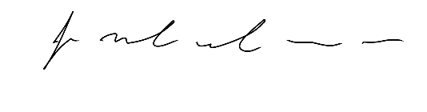

(Marcelo Bandeira Neto)
Vereador(a) - (PSB)

